附件1
行业运动会——趣味体育比赛
方法及规则
1.超级障碍赛跑
【参赛人数】8人，4男4女。
【比赛方法】比赛开始前，6名队员按顺序在起跑线后做好准备，裁判发令后，第1名队员依次通过“充气跨栏、平衡木、钻网通道、鱼跃龙门”环节后返回起点将接力棒交给第2名队员,第2名队员以同样的方式前进，以最后1名队员身体任意部位触及起点线所在的垂直平面为计时结束，用时少者名次列前。
【比赛规则】1、在比赛过程中队员接力棒时不可越过起跑线，越过一次加时5秒/次。2、中途必须要穿过4项道具才可以返回，如果少穿一个加时5秒/个道具。3、在比赛过程中队员手中必须有接力棒。
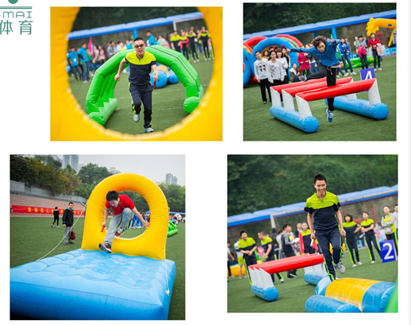
2.开心西游
【参赛人数】8人，4男4女。
【比赛方法】每组2名队员，1名穿好猪八戒服装，待发令后，迅速背起另1名队员（新娘）跑到终点交给另外2名队员，新娘则把手里的接力棒交到下一组队员手里，以同样方式返回，用时最少的队为最终的胜利者。
【比赛规则】1、在比赛过程中，换服装的时间也列为比赛时间内。2、衣服、头饰、手套必须穿待整齐以后方能出发，如果未穿好一件加时5秒，并穿待整齐后再出发。3、新娘手里的接力棒要进行交接，如果未交接加时5秒并返回拿接力棒。
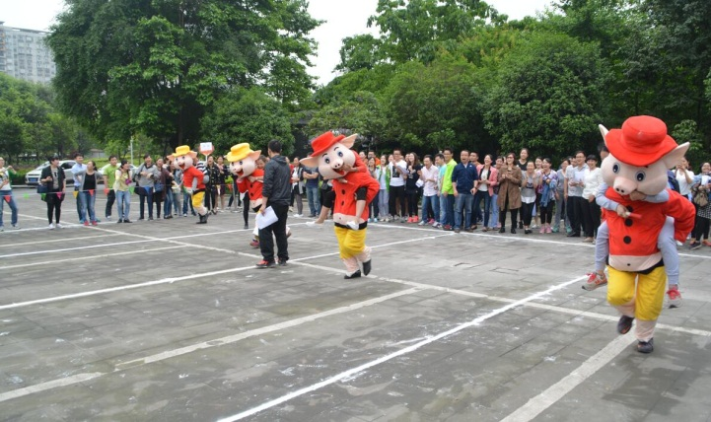

3.动感五环
【参赛人数】每队10人， 6男4女。
【比赛方法】比赛开始前，比赛器材置于起跑线后。1名队员立于比赛器材内4名队员在外掌控方向，辅助比赛器材。裁判发令后 ，5名队员通过协调配合使比赛器材在跑道上行进，到达终点后交给另外5名队员，同样的方式返回。以各参赛队所用比赛器材触及终点线所在垂直平面为计时停止。
【比赛规则】队员在比赛过程中，所有队员如果脱离道具，必须回到道具内方可继续比赛，如果没有回归道具加时5秒/次。整个比赛都必须在自己的赛道内完成,如果越到其它人的赛道内加时5秒/次,如果影响到其它队比赛就要给影响到的队减5秒/次。
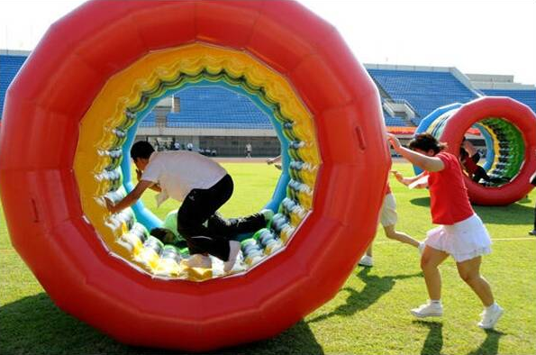

4.集体跳绳
【参赛人数】每队10人，不摇绳的男队员至少2名。
【比赛方法】2名运动员摇绳，8名队员跳绳，列成一队以跳绳的中心为中心点，8字围绕跳（“两进一出”见图附后）。每人在绳内跳2次后出绳。绳内2名队员共同跳1次，计数1次，比赛时间2分钟，次数多者胜。
【比赛规则】1、首次第1名队员跳第1次计入个数，后续队员必须2名队员共同跳1次才计入总数。2、若有人出现失误导致跳绳中断，该次跳数不计成绩，绳内所有队员须退回原位置重新进绳。3、次数以裁判计数为准。比赛若遇成绩相同，进行一分钟复赛，直至决出名次为止。（复赛人数不齐视为弃权）
